見えない方・見えにくい方
集まってお話ししませんか？

テーマ「見えない・見えにくい方が使える機器の紹介」

会 場 久御山町 地域福祉センター ２階 視聴覚室
（京都府久世郡久御山町島田ミスノ１１番地）
※久御山町役場に隣接している建物です
日 時 令和２年２月５日（水）
１３時００分～１５時００分（要予約）
参加費 無料
主催 社福）京都ライトハウス 鳥居寮
社福）京都視覚障害者支援センター
※当事者はもちろん、ご家族や支援者の方も大歓迎です！！
京都府南部サテライト事業

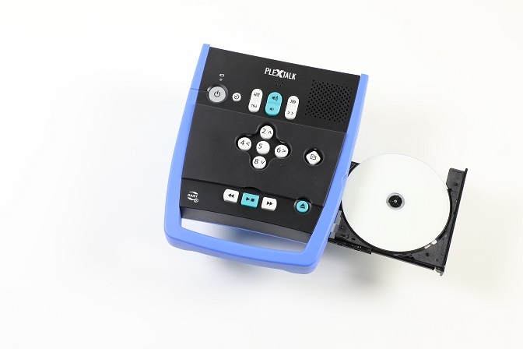

申込および問合せ先 鳥居寮
電話 ０７５－４６３－６４５５
（平日：９：３０～１７：００）

見えない・見えにくいことで、
日常生活の困りごとはありませんか？
同じ障害を持つ方々は、どんな生活の工夫をされているのでしょう？
京都府南部サテライト事業では、同じ悩みを持つ方が集まって、
情報交換・訓練・相談などを行っています。
今回のテーマは
「見えない・見えにくい方が使える機器の紹介」です。
文字などを大きく拡大して映し出す 「拡大読書器」、
デジタル音声録音された（デイジーデータ）ＣＤの音声図書を聞くことができる 「プレクストーク」 などの機器を紹介します。

みんなで集まって話したり、体験しませんか？
★その他、ｉＰａｄ、音声パソコンなども準備します。
２月５日（水）１３時００分～１５時００分 （要予約）
会 場 久御山町 地域福祉センター２階 視聴覚室

